第八章 东半球其他的地区和国家

第二节 欧洲西部
学习目标
1.读图说明欧洲西部的范围和地理位置。
2.分析欧洲传统畜牧业的发展条件,明确独特的自然环境(地理位置、地形、气候)对地区农牧业的重要影响。
3.了解欧洲西部丰富的旅游资源和繁荣的旅游业。
学习过程
一、读图分析知其地
认识欧洲西部的地理位置:
纬度位置: ~ 。
海陆位置:欧洲的 半部,北临 洋,西临 洋,南临 海。
二、小组探究明其理
探究一:气候对畜牧业的影响
展示图片:欧洲西部的气候图
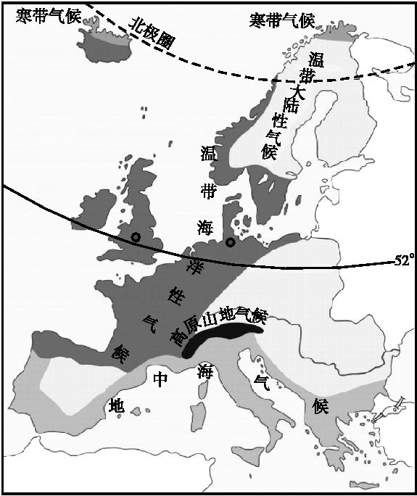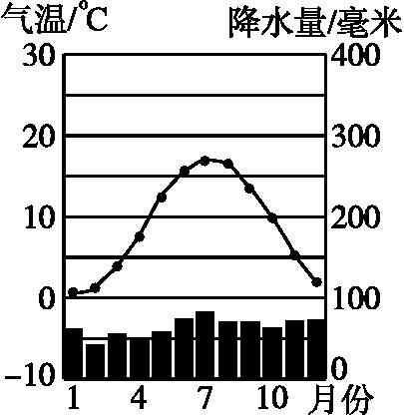
汉堡
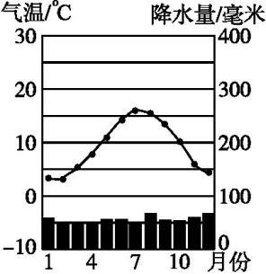
伯明翰

问题引领:1.说出温带海洋性气候的分布范围。
2.以伯明翰、汉堡两地的多年平均各月的气温和降水量状况,描述温带海洋性气候的特点。
3.欧洲西部的纬度位置和海陆位置对气候有什么影响?
4.根据图文资料说出温带海洋性气候对发展畜牧业的影响。
探究二:地形对畜牧业的影响
展示图片:欧洲西部的地形图
问题引领:1.本区分布较广的是哪两种地形?说出这两种地形分布特点。
2.说说本区的地形分布对温带海洋性气候分布范围的影响。
3.假如阿尔卑斯山和比利牛斯山变成南北走向,温带海洋性气候的分布面积会变大还是变小?
归纳:饮食习惯与自然地理要素的关系
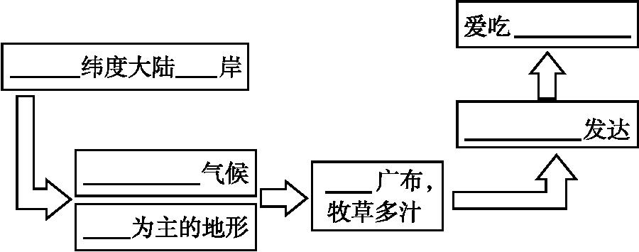
三、因地制宜谋发展
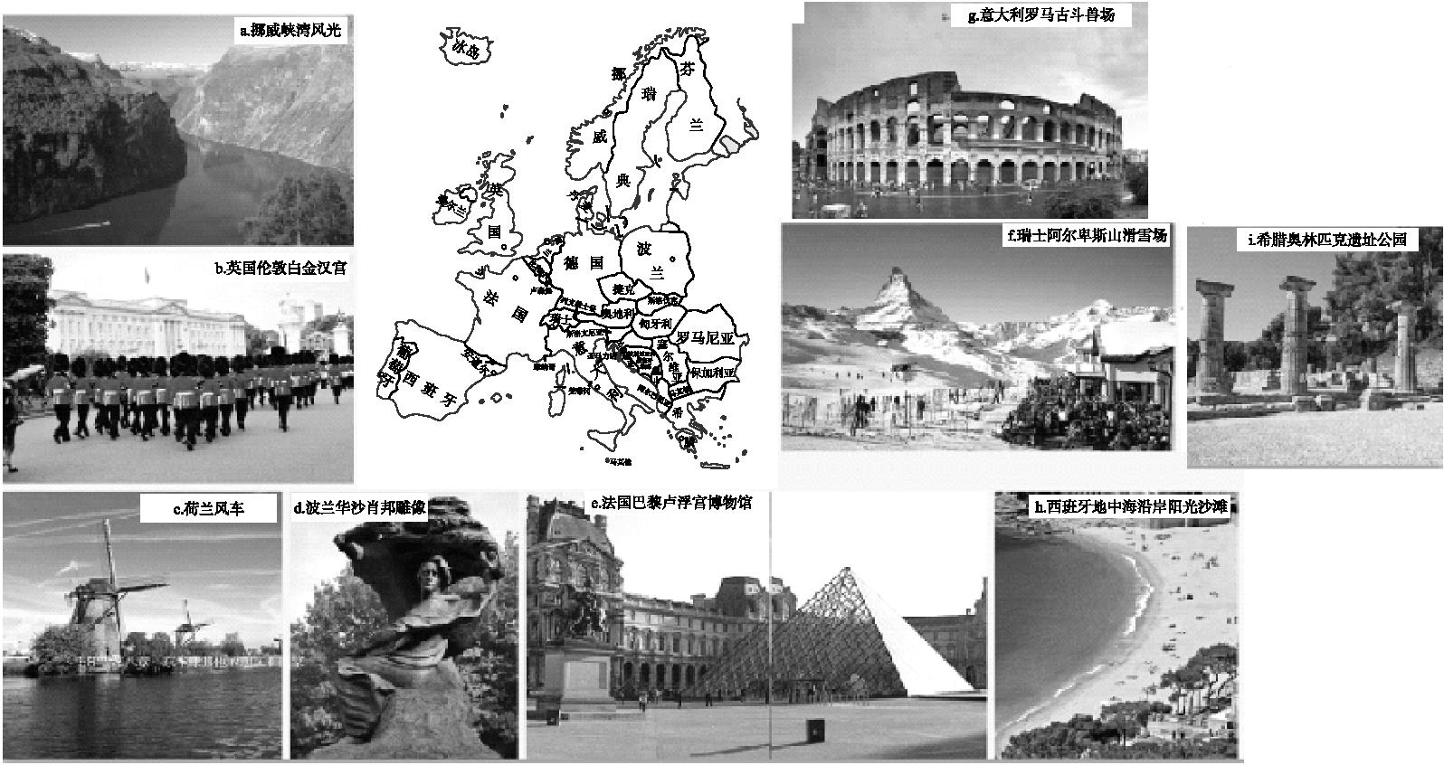

参考答案
一、读图分析知其地
40°N 60°N 西 北冰 大西 地中
二、小组探究明其理
探究一:气候对畜牧业的影响
1.本区的西部,大西洋沿岸。
2.全年温和湿润,降水均匀。
3.地处中纬度地区,常年刮西风,有利于大西洋的暖湿气流深入内陆;三面临海,受海洋湿润气流的影响,气候湿润。
4.全年温和湿润的气候有利于多汁牧草的生长,大部分牧场可常年放牧,适合发展畜牧业,也适合水果、蔬菜和花卉的种植。
探究二:地形对畜牧业的影响
1.平原和山地;平原主要分布在中部,南、北多山地。
2.南、北多山地且东西走向,中部多平原,这样的地形特点有利于大西洋暖湿气流的深入,造成本区全年温和湿润,降水均匀的气候。
3.变小。
归纳:饮食习惯与自然地理要素的关系


